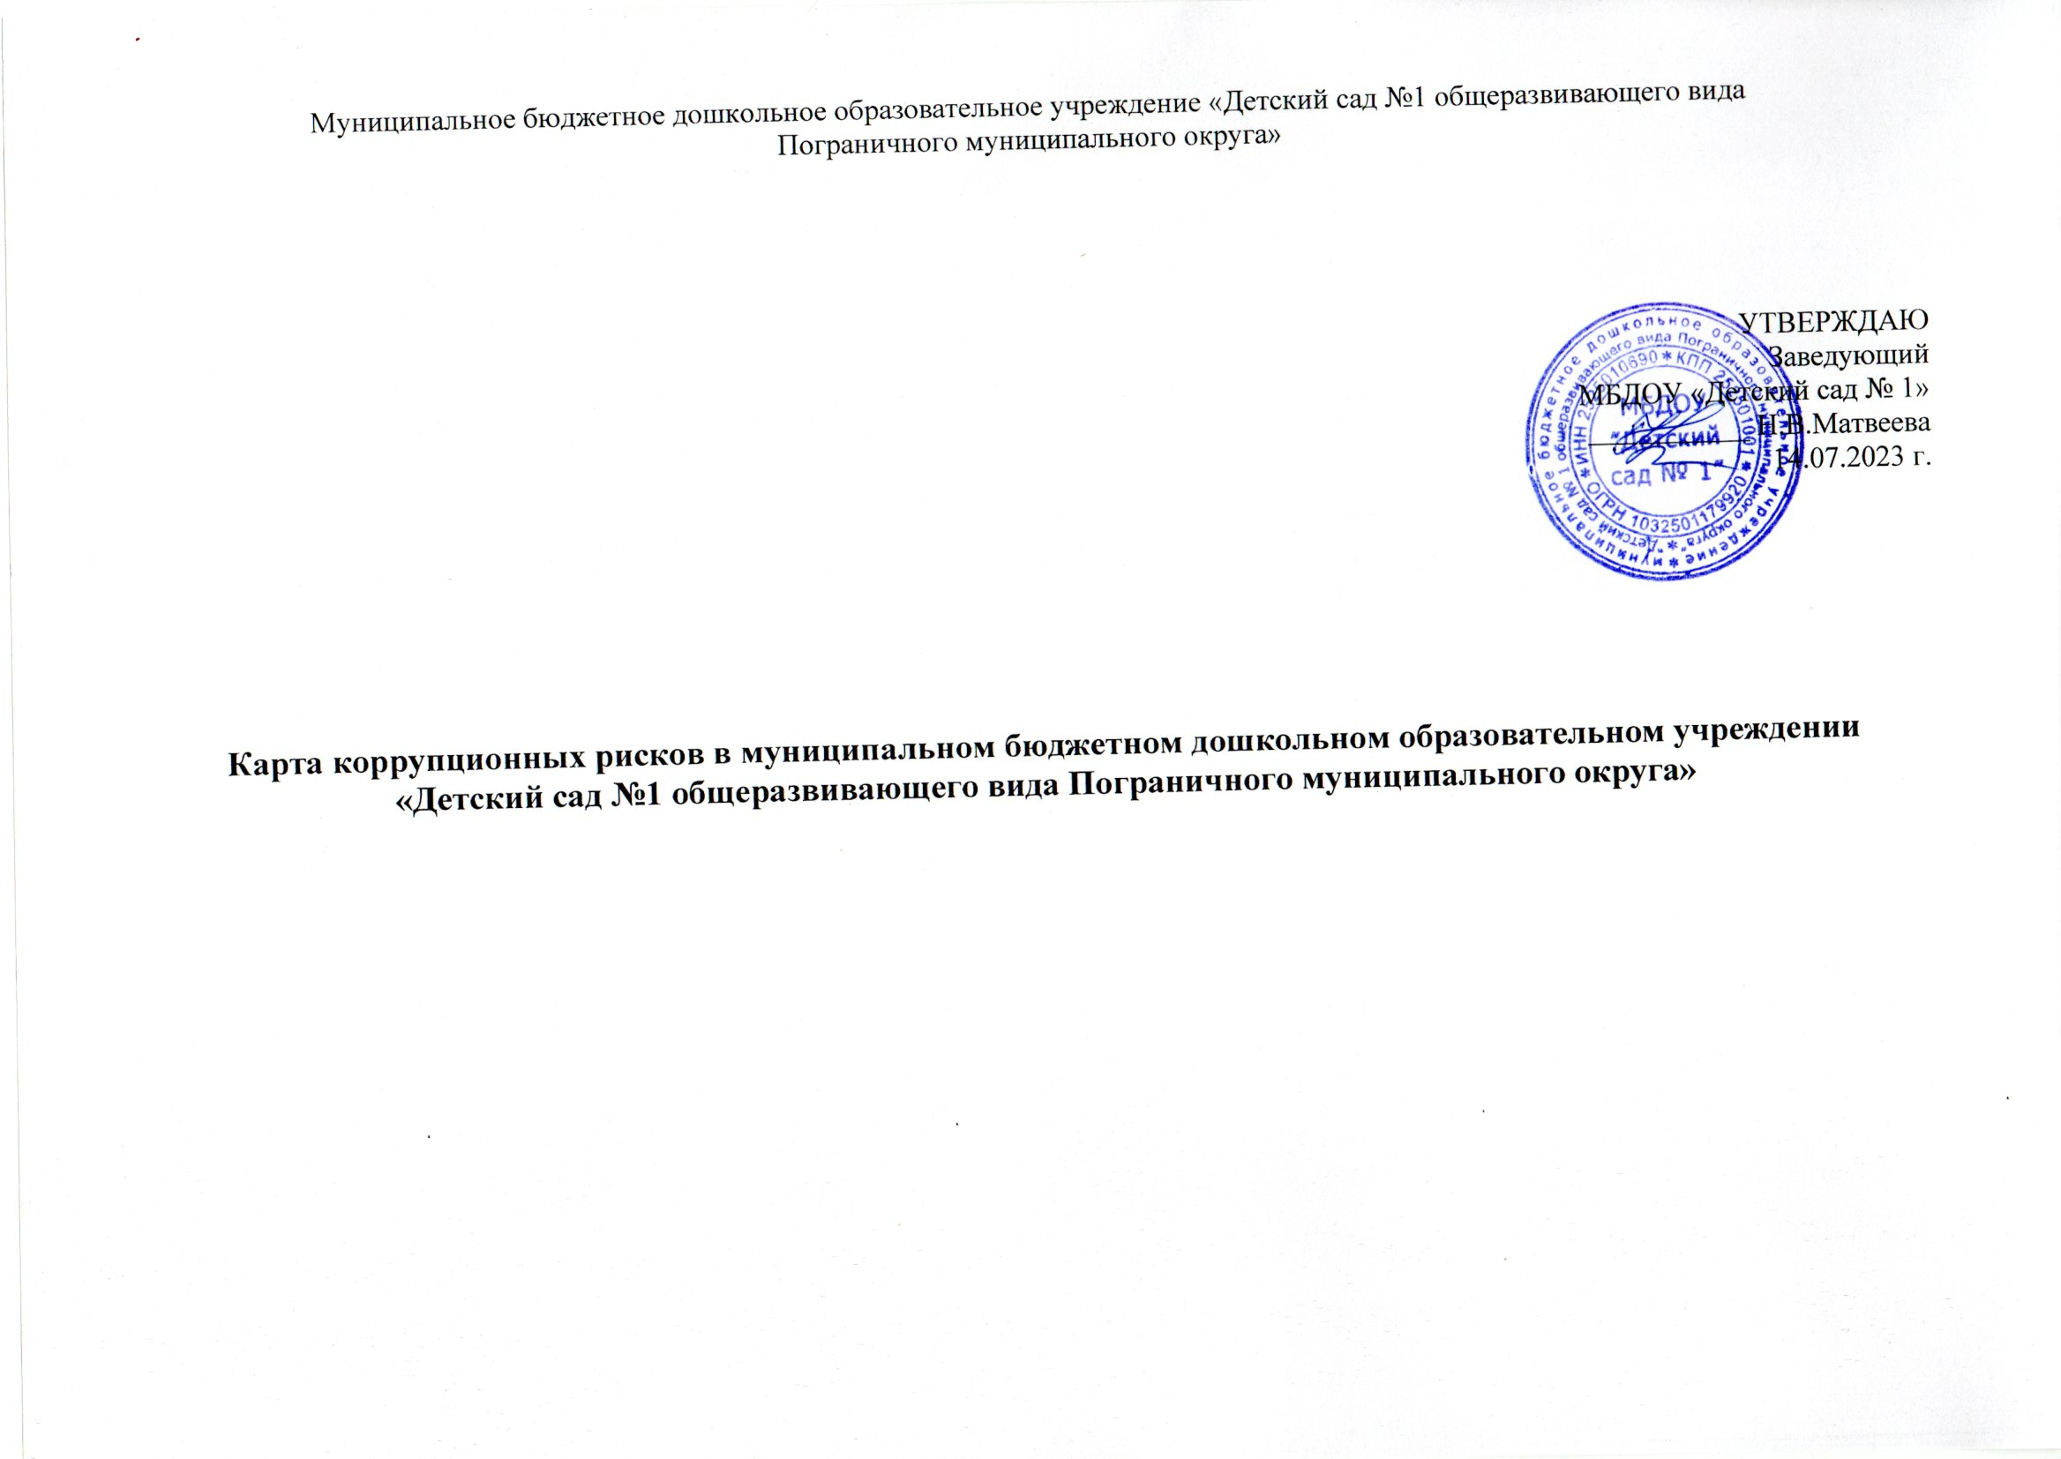

№ п/п | Коррупционно-опасная функция | Типовые ситуации | Наименование должности | Степень риска (низкая, средняя, высокая) | Меры по управлению  коррупционными рисками

1 | 2 | 3 | 4 | 5 | 6
1 | Организация деятельности ДОУ | Использование своих служебных полномочий при решении личных вопросов, связанных с удовлетворением материальных потребностей должностного лица и/или его родственников либо иной личной заинтересованности. | Заведующий,  заместитель заведующего по финансам, бухгалтер, заведующий хозяйством, старший воспитатель. | Низкая | Информационная открытость ДОУ. Соблюдение утвержденной антикоррупционной политики ДОУ.  Разъяснение работникам мер ответственности за совершение коррупционных правонарушений.
2 | Принятие сотрудников на работу | Предоставление не предусмотренных законом преимуществ (протекционизм, семейственность) для поступления на работу в ДОУ | Заведующий | средняя | Проведение собеседования при приеме на работу, разъяснительная работа с ответственными лицами о мерах ответственности за совершение коррупционных правонарушений
3 | Работа со служебной информацией | Использование в личных или групповых интересах, разглашение третьим лицам информации, полученной при выполнении служебных обязанностей, если такая информация не подлежит официальному распространению. Попытка несанкционированного доступа к информационным ресурсам, копирование электронных файлов | Заведующий,  заместитель заведующего по финансам, бухгалтер, заведующий хозяйством, старший воспитатель | средняя | Соблюдение, утвержденной антикоррупционной политики. Соблюдение требований обращения со служебной информацией, разъяснение работникам ДОУ мер ответственности за разглашение служебной информации.
4 | Рассмотрение обращений юридических лиц и граждан | Рассмотрение обращений юридических и физических лиц, с которыми связана личная заинтересованность должностного лица. Нарушение установленного порядка рассмотрения обращений граждан и юридических лиц. Требование от физических и юридических лиц информации, предоставление которой не предусмотрено действующим законодательством РФ и установленным в учреждении порядком | Заведующий | Низкая | Соблюдение установленного порядка рассмотрения обращений юридических лиц и граждан. Контроль за сроками подготовки письменных ответов на обращения.
5 | Взаимоотношения с должностными лицами в вышестоящих организациях, органах власти и управления, правоохранительных органах и других организациях и предприятиях. | Дарение подарков, материальных ценностей, оказание каких-либо услуг, не связанных с профессиональной деятельностью, должностным лицам в вышестоящих организациях, органах власти и управления, правоохранительных органах и различных организациях, за исключением символических знаков внимания (деловые сувениры), протокольных мероприятий. | Заведующий,  заместитель заведующего по финансам, бухгалтер, заведующий хозяйством, старший воспитатель | Низкая | Соблюдение, утвержденной антикоррупционной политики. Разъяснение работникам учреждения мер ответственности за совершение коррупционных правонарушений
6 | Составление, заполнение и предоставление документов, справок, отчетности | Искажение, сокрытие или предоставление заведомо ложных сведений в документах | Заведующий,  заместитель заведующего по финансам, бухгалтер, заведующий хозяйством, старший воспитатель | Низкая | Организация внутреннего контроля за исполнением должностными лицами своих обязанностей, основанного на механизме проверочных мероприятий. Разъяснение ответственным лицам мер ответственности за совершение коррупционных правонарушений
7 | Оплата труда | Необоснованное назначение премий, стимулирующих выплат Оплата рабочего времени не в полном объеме. Оплата рабочего времени в полном объеме в случае, когда сотрудник фактически отсутствовал на рабочем месте | Заведующий,  заместитель заведующего по финансам, | средняя | Использование средств на оплату труда в строгом соответствии с Положением об оплате труда работников и Положением о премировании. Обеспечение работы комиссии по утверждению стимулирующих выплат в соответствии с критериями эффективности.
8 | Проведение аттестации работников | Необъективная оценка деятельности работников, завышение (занижение) результативности труда и уровня профессиональных компетенций. | Заведующий,  старший воспитатель | Средняя | Коллегиальное принятие решения об аттестации/неаттестации работников Редакции.
9. | Оказание платных образовательных услуг | Занижение количества воспитанников-пользователей услугами | Заведующий,  заместитель заведующего по финансам, старший воспитатель, лица оказывающие услуги | Высокая | Установление комиссионного контроля за поступлением и расходованием денежных средств,полученных от реализации планых услуг.
10 | Перевод воспитанников внутри ДОУ | Перевод воспитанников в ДОУ с нарушением действующего законодательства и локальных актов ДОУ | заведующий | низкая | Установление общественного контроля за переводом воспитанников внутри ДОУ
11 | Привлечение дополнительных финансовых средств, связанных с получением необоснованных финансовых выгод за счет воспитанника, в частности получение пожертвований на нужды детского сада, как в денежной, так и в натуральной форме, расходование полученных средств не в соответствии с уставными целями | Незаконное получение финансовых средств от частного лица, прием денежных средств наличным путем или без документов. | Заведующий, заместитель заведующего по финансам, бухгалтер, воспитатели. | высокая | Проведение анкетирования среди родителей воспитанников, разъяснение ответственным лицам мер ответственности за совершение коррупционных правонарушений.
12 | Назначение стимулирующих выплат и вознаграждения работникам | Необъективная оценка деятельности сотрудников. Установление необоснованных преимуществ при назначении выплат, вознаграждений. | Заведующий, заместитель заведующего по финансам, старший воспитатель. | средняя | Создание и организация работы комиссии по установлению стимулирующих выплат работникам ДОУ, разъяснение ответственным лицам мер ответственности за совершение коррупционных правонарушений.
13 | Работа в ДОУ родственников, исполняющих организационно-распорядительные функции | Предоставление не предусмотренных законом преимуществ (семейственность) | Заведующий, заместитель заведующего по финансам, | средняя | Комиссионное установление стимулирующих выплат родственникам должностных лиц, контроль за их работой.
14 | Использование имущества ( основных средств, материалов) и помещений ДОУ в личных целях. | Оказание услуг имущественного характера | Заведующий,  заместитель заведующего по финансам, бухгалтер, заведующий хозяйством, старший воспитатель,  воспитатели | низкая | Разъяснение ответственным лицам мер ответственности за совершение коррупционных правонарушений.
15 | Выбор «своего» поставщика товаров, работ, услуг (принятие заявок на участие в конкурсе и определение его результатов) | Отказ от проведения мониторинга цен на товары и услуги;  - предоставление заведомо ложных сведений о проведении мониторинга цен на товары и услуги;  - размещение заказов ответственным лицом на поставку товаров и оказание услуг из ограниченного числа поставщиков именно той организации, руководителем отдела продаж которой является родственник. | Заведующий, заместитель заведующего по финансам,  бухгалтер. | средняя | Разъяснение ответственным лицам мер ответственности за совершение коррупционных правонарушений, проведение комплекса мероприятий, направленных на недопущение возникновения личной заинтересованности лиц контрактной службы.
16 | Реализация мероприятий государственных, региональных и муниципальных программ | Использование целевых денежных средств не для решения задач программ | Заведующий, заместитель заведующего по финансам, бухгалтер, воспитатели | низкая | Разъяснение ответственным лицам мер ответственности за совершение коррупционных правонарушений.

Перечень должностей , замещение которых связано с коррупционными рисками деятельности ДОУ :
- Заведующий ДОУ
- Заместитель заведующего по финансам.
- Бухгалтер.
- Старший воспитатель
- Заведующий хозяйством
- Педагоги

